任课教师填写授课计划、上传教案操作手册
- 教务系统登录网址：http://syjw.zjhu.edu.cn/jwglxt
- 任课教师必须先填写授课计划。待授课计划全部填写完成并且提交后，可以上传每节课的教案；
- 进入“授课计划维护申请”界面。点击“编辑”，填写对应教学班的授课计划；
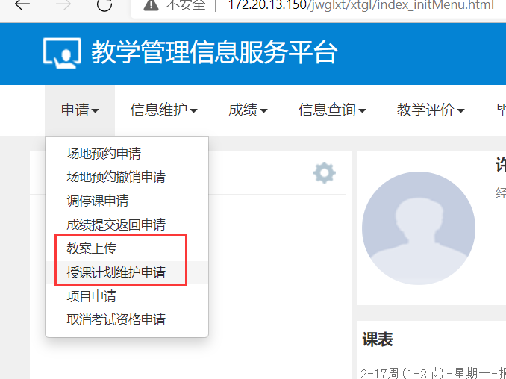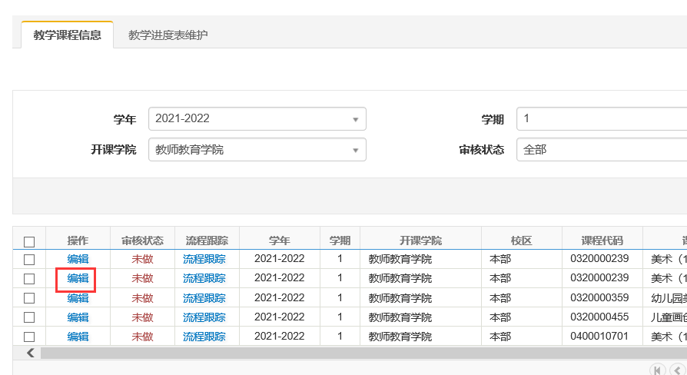

- 填写授课计划，以下红框字段为必填（必传）内容：教学大纲上传、上课内容、目标要求、课程思政，如有特殊情况，请在上课备注内填写所有特殊情况的说明。
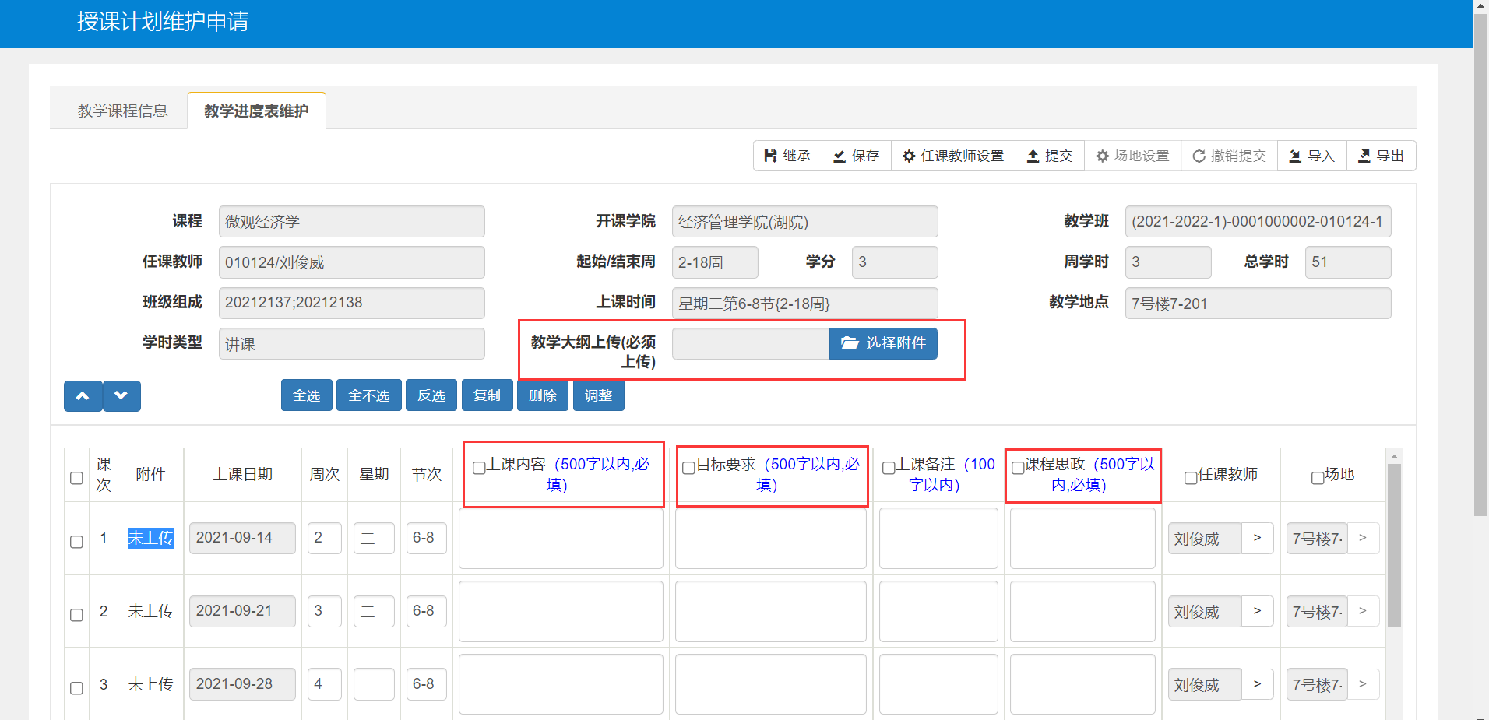

- 如遇上课节次不够，可以通过“复制“按钮控制上课节次
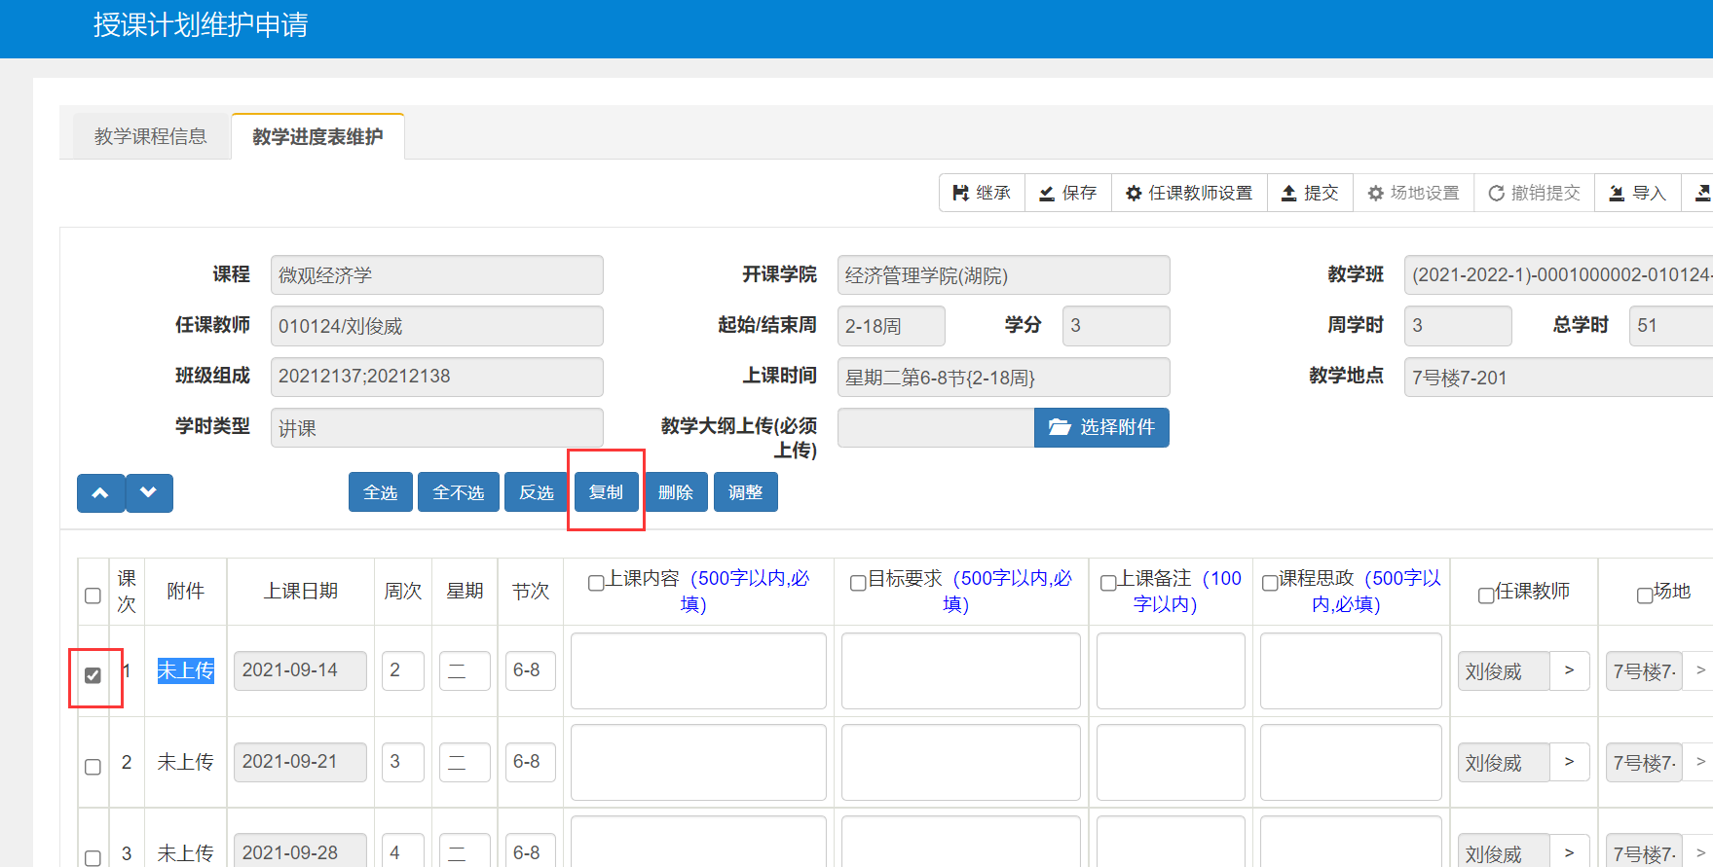

复制后的记录可以更改周次，更改后系统会自动更改日期；
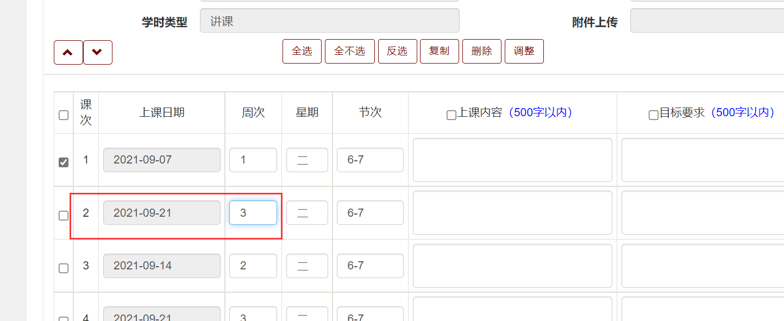

- 授课计划完成后，右上角点击“提交”，由各学院秘书进行审核。
如在学院秘书进行审核前需要修改，可以点击“撤销提交”后修改内容。
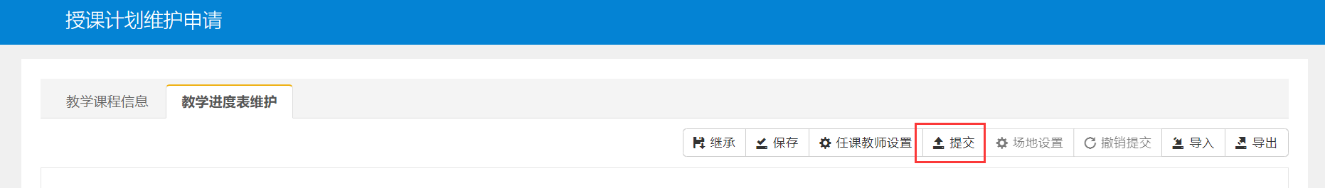
- 任课教师提交授课计划后，可以开始上传教案。
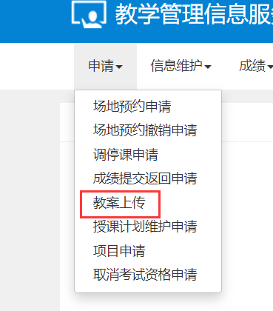
- 选择对应的课程，点击教案上传；
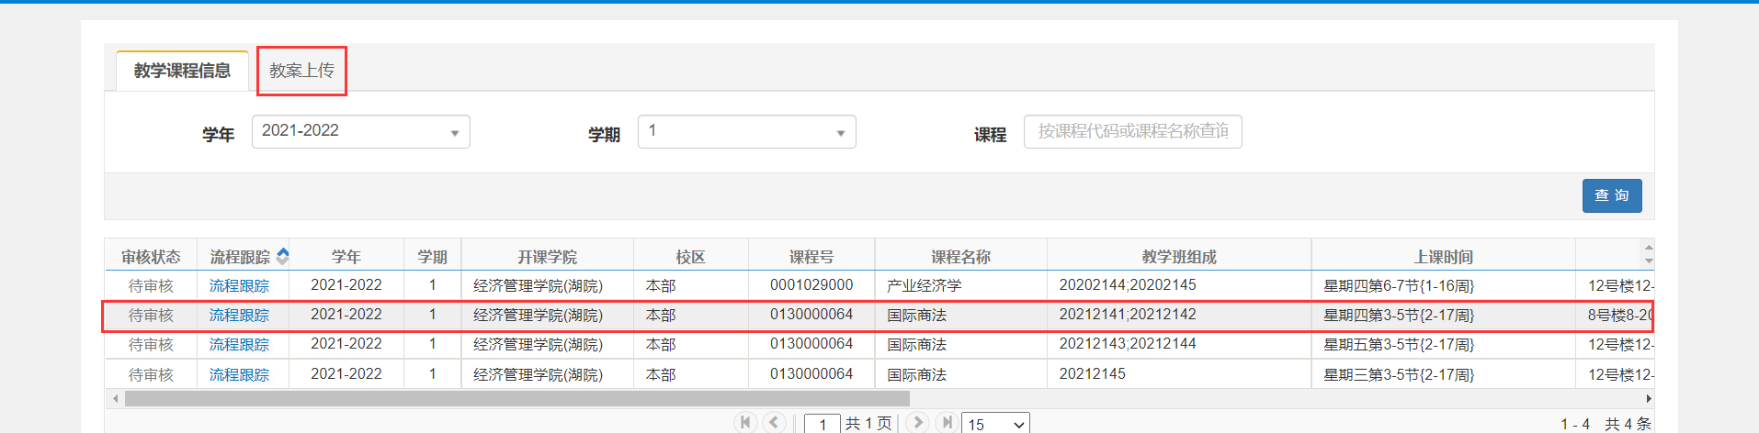
- 选择对应的上课日期，点击上传按钮；
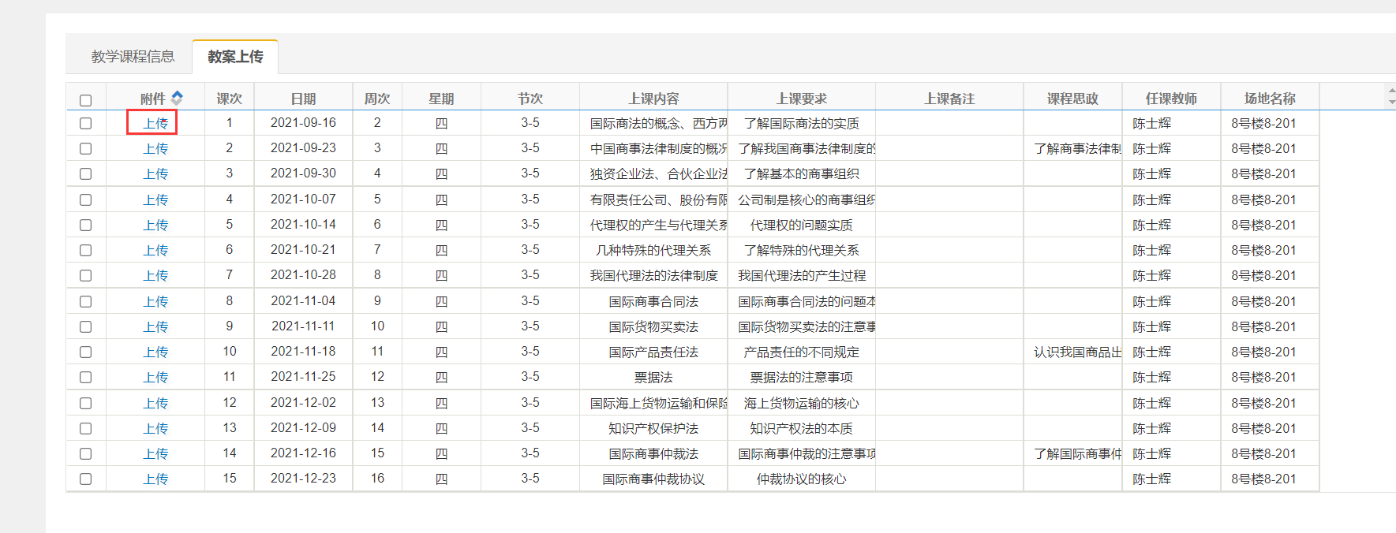
- 选择文件，上传教案
